Взаємовідвідування занять гуртків

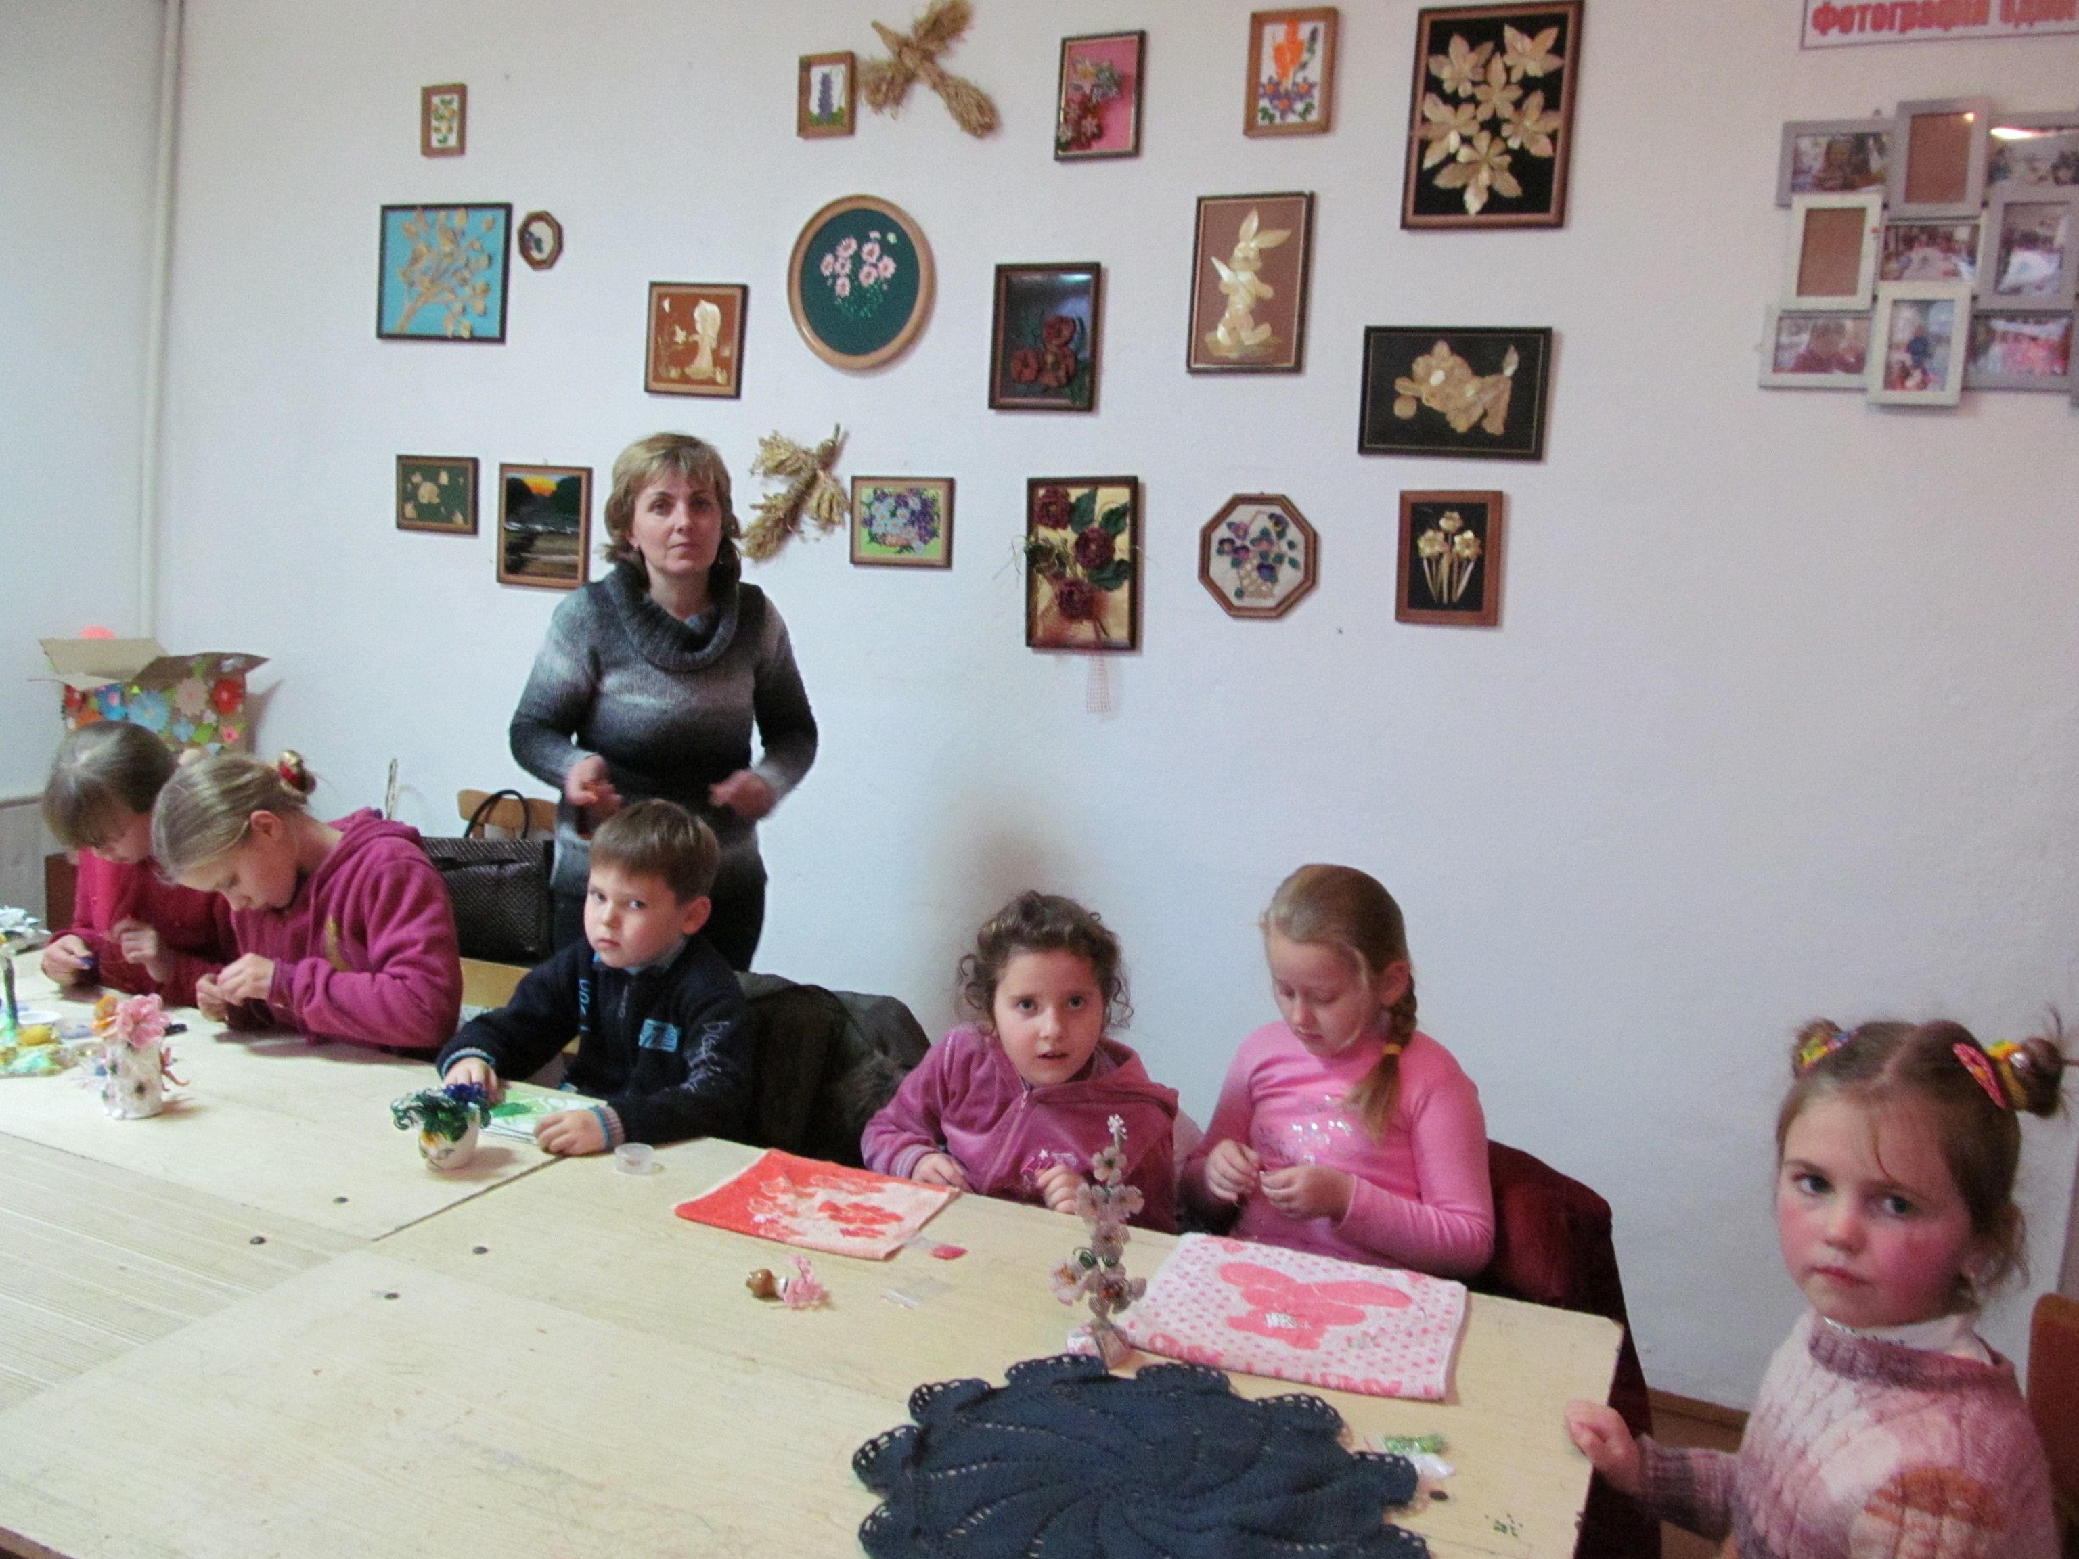
гурток бісероплетіння

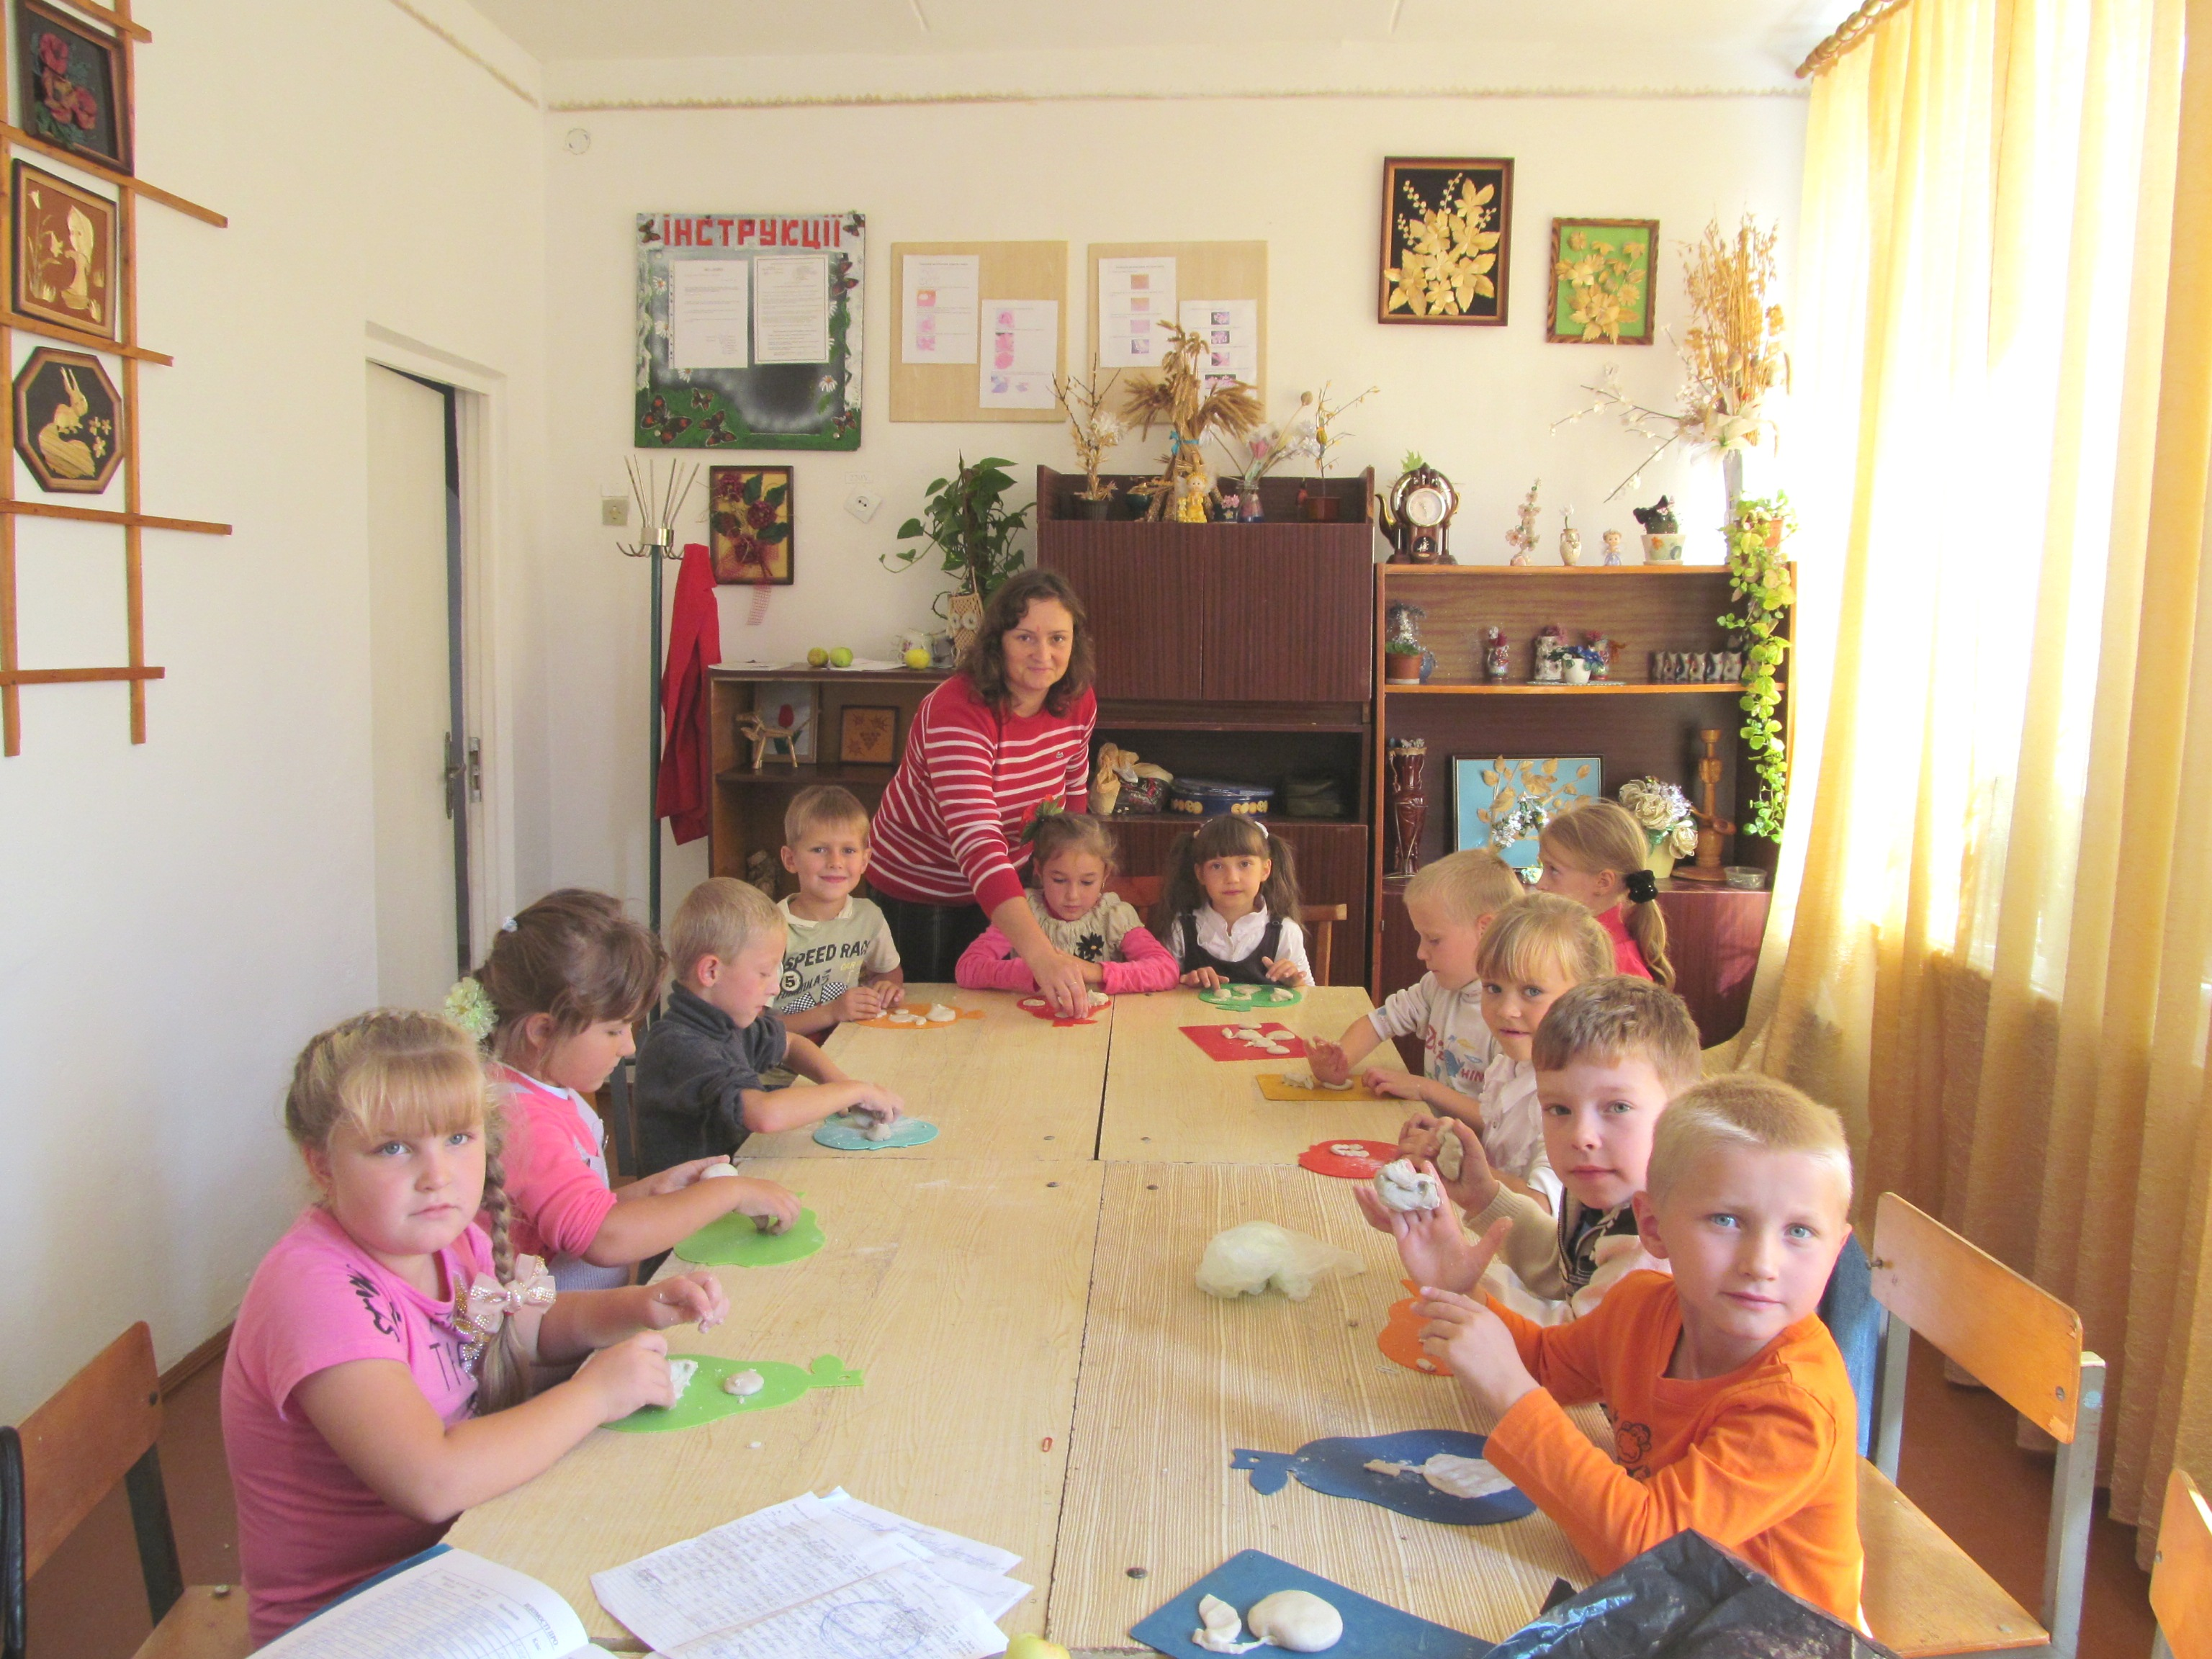
гурток «Виготовлення сувенірів»

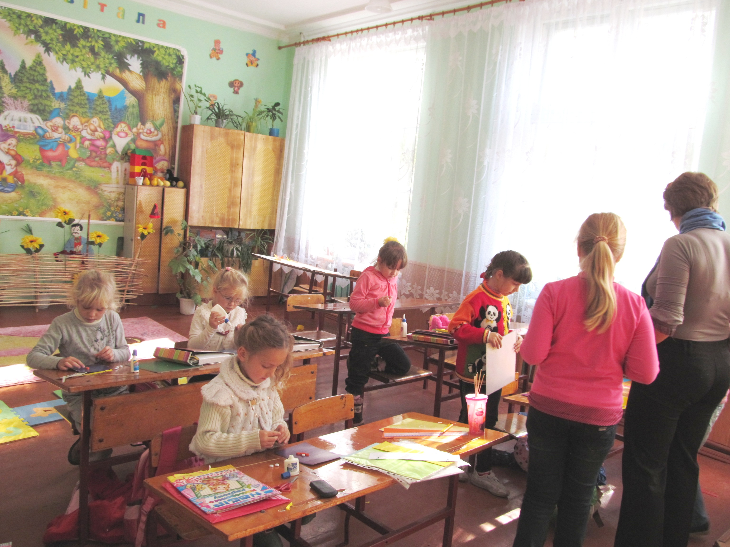
гурток «Квілінг»

